营运部发退单〔2022〕072号 签发人：蒋炜

关于门店退单统一执行处理的通知

- 退单时间：每日早上9点到晚上8点，超过时间产生的各种退单，第二日处理（重新录入）。
- 退单登记功能：20220307零售退货登记。各店需按退单登记功能要求登记相关数据，包括总单号（销售总单ID）、细单号（销售细单ID）、货品ID、退货数量、原单收款方式（如果一个品种为多种收款方式，请填写清楚不同的收款方式及金额）、退单收款方式。数据不全或者数据不正确，不予退单。
备注：以上数据在门店零售流水中可以查询，录入销售单ID及销售细单ID。
- 门店前台入账时人员ID录错不予退票
- 中药饮片不予退票（除开现金收款、支付宝原单退账，中药饮片下账时请特别注意，仔细检查）
- 社保卡不允许刷保健品退单，社保卡退单必须出具医保撤单小票和英克零售流水小票，并发送到退单人钉钉，无医保撤单小票不予退单。货品，数量，金额等信息不相符不予退单。摸版如下：
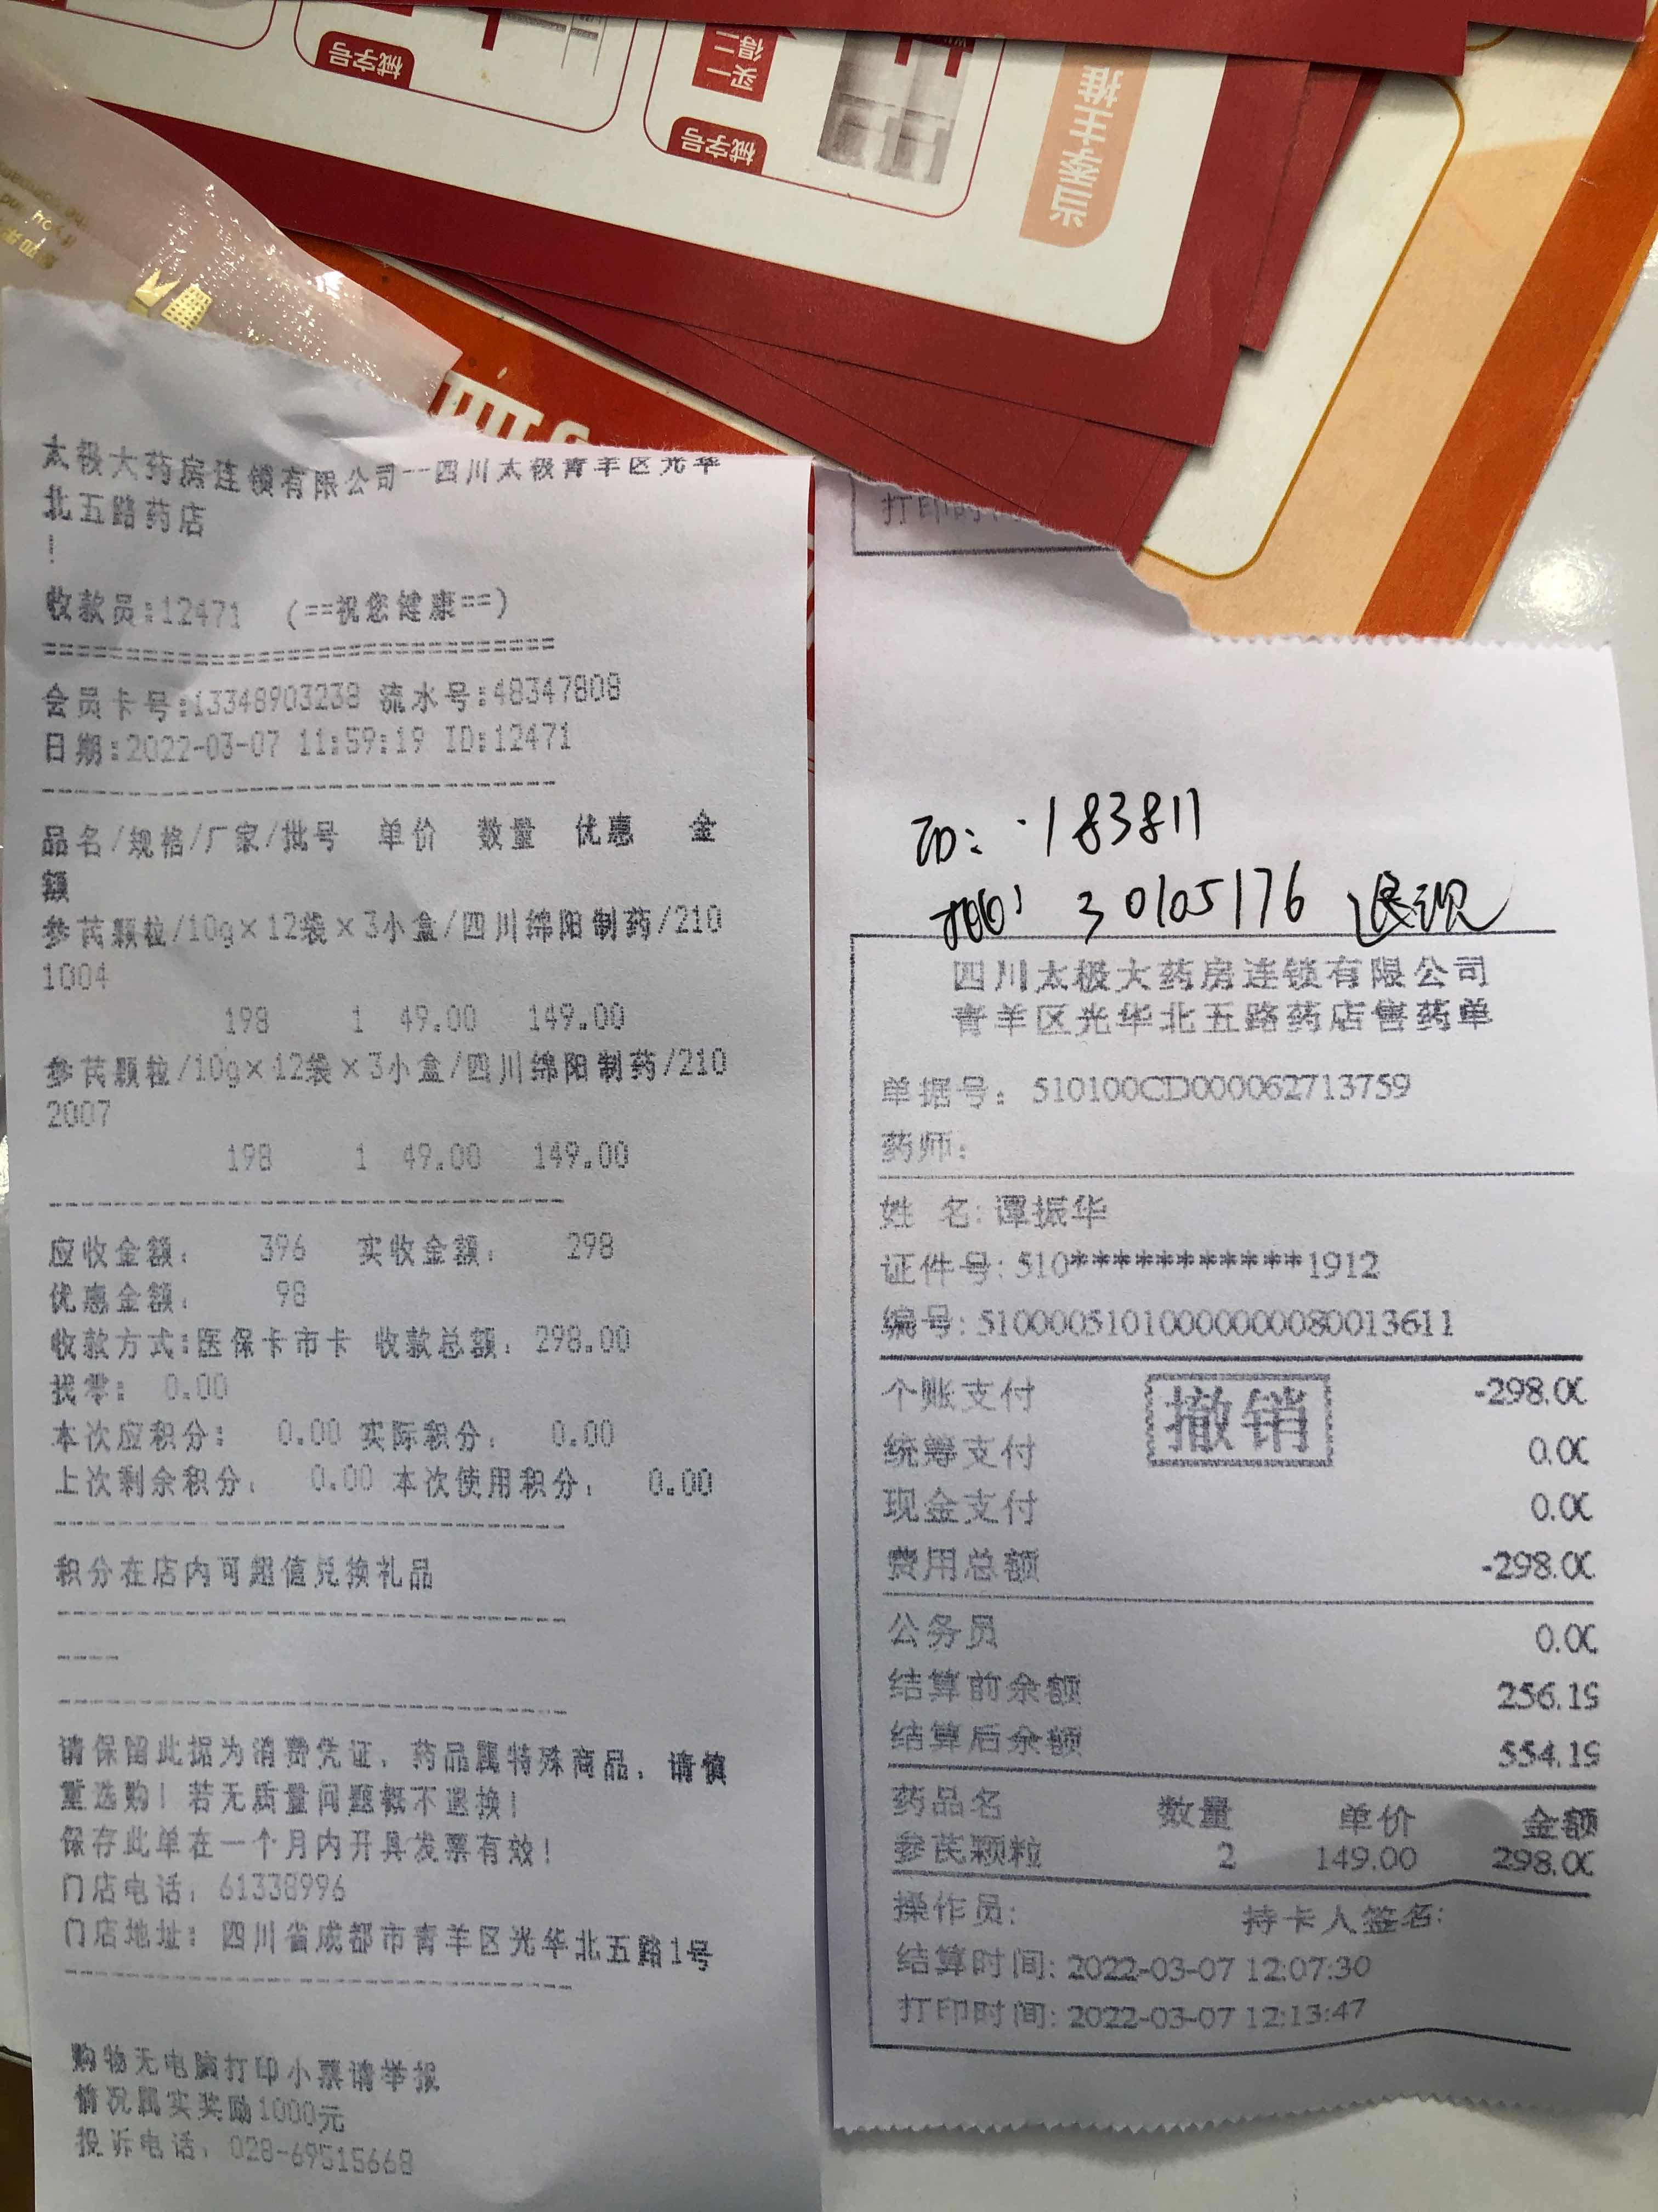
- 微信或支付宝，或者与系统对接的收款方式退单需要退成现金的情况要将情况备注清楚。不符合条件，不予退票.
7、保险卡相关都退单由外销部负责退单。（每日21.00前录入）
8、每天退单A类门店退单不能超过2笔，B,C类门店不能超过1笔（保险卡除外），片区主管未经核实超额退单，营运部抽查，处罚门店50元/条，处罚片区主管100元/条。
9、此通知从2022年4月15日开始执行，请各店知悉。有任何问题，请联系营运部。

营运部
2022.4.15

主题词: 关于门店退单统一执行处理的 通知
四川太极大药房连锁有限公司 2022年4月15日印发
拟稿：林禹帅 核对：谭莉杨 （共印1份）

